|  |  |
| --- | --- |
| 5 DE AGOSTO | CONOCER EL ORIGEN DE NUESTRO SISTEMA DE NUMERACIÓN Y EL DE OTRAS CULTURAS: EGIPTO  INTERPRETAR SIGNOS QUE PERTENECEN A LA NUMERACIÓN EGIPCIA.  RESOLVER EJERCICIOS UTILIZANDO ESTOS SIGNOS |
| CONTENIDOS: ORIGEN DE NUESTRO SISTEMA DE NUMERACIÓN  NÚMEROS EGIPCIOS  ANTERIOR Y POSTERIOR |

CLASE ZOOM:

¿DE DÓNDE VIENEN LOS NÚMEROS?

MIRAMOS EL SIGUIENTE VIDEO:

https://www.youtube.com/watch?v=XGqJ4aIUci8

[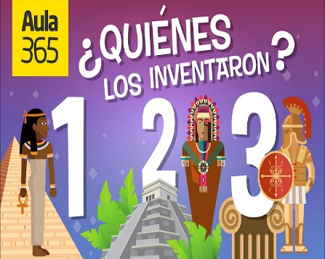](https://www.youtube.com/watch?v=XGqJ4aIUci8)

LUEGO DE MIRAR EL VIDEO NOS CENTRAREMOS EN LOS NÚMEROS EGIPCIOS

SE MOSTRARÁ QUÉ SIGNO REPRESENTA A CADA UNO Y LA SEÑO LES ENSEÑARÁ CÓMO SE FORMAN, ACLARANDO QUE SOLO FORMAREMOS NÚMEROS HASTA EL 1.000

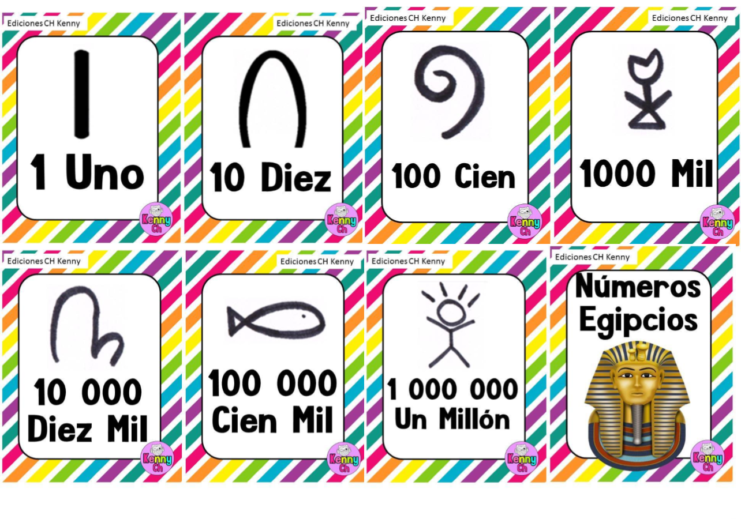

IREMOS ARMANDO DISTINTOS NÚMEROS ENTRE TODOS. POR EJEMPLO:

4, 13, 110, 432, ETC

LUEGO DEL ZOOM: OBSERVÁ ESTOS SIGNOS QUE TE AYUDARÁN A DESCUBRIR DE QUÉ NÚMERO SE TRATA

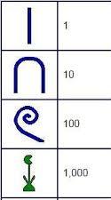

¿QUÉ NÚMERO ES?

=

=

=

AHORA TE TOCA DIBUJAR:

143=

265=

1342=

ANTERIOR Y POSTERIOR EGIPCIO.

ESCRIBÍ EL NÚMERO QUE VA ANTES Y EL NÚMERO QUE VA DESPUÉS. NO DEBÉS DIBUJAR SINO ESCRIBIR EL NÚMERO COMO LO HACEMOS NOSOTROS.

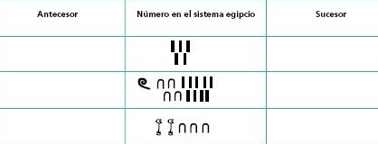

PRÁCTICAS DEL LENGUAJE:

ORDENÁ ALFABÉTICAMENTE LAS SIGUIENTES PALABRAS:

EGIPTO-PIRÁMIDE-CAMELLO-AVES-ARENA-DESIERTO-FARAÓN